Номер в едином Федеральном Реестре туроператоров РТО 010460

"Kok- Koz" Мини-отель в Судаке

ПРОЖИВАНИЕ: «Кок-Коз» расположен в городе Судак (район аквапарка), всего в 5 минутах ходьбы от моря.
В 300 метрах от отеля "Кок-Коз" - аквапарк, а в 400 метрах - набережная теплого Черного моря Крыма, в 2,3 км от Генуэзской крепости
набережная - 7 минут, центр города - 15-20 минут, центр развлечений - 7 минут, аквапарк - 5 минут
дельфинарий - 40 минут (на маршрутке), рынок - 5 минут, магазин продукты - 2 минуты
остановка маршрутки - 5 минут, аптека - 5 минут
 | В номере: |  | Санузел + Душ
 | Мебель: |  | односпальные или двуспальная кровати, диван-кровать, шкаф, прикроватные тумбочки, стол, зеркало
 | Удобства: |  | сплит-система, телевизор, спутниковое ТВ, интернет, холодильник, балкон общий или индивидуальный
ПИТАНИЕ: В отеле организовано питание в собственном домашнем кафе по меню или под заказ.
К ВАШИМ УСЛУГАМ: стиральная машинка (платно), сейф (бесплатно), Wi-Fi интернет (бесплатно), экскурсии, мангал, детская площадка, беседка, гладильная + утюг, СВЧ, спутниковое ТВ
ПЛЯЖ: пляж галечно-песчаный – 7-10 минут

Стоимость за заезд с человека
Тип номера | 2-х стандарт | 3- х стандарт | 4- х стандарт | 2х комнатный (4чел)
11.06 – 20.06.2024 | 15300 | 14100 | 13300 | 13100
18.06 – 27.06.2024 | 16200 | 14100 | 13300 | 13100
25.06 – 04.07.2024 | 17900 | 15200 | 14500 | 14500
02.07 – 11.07.2024 | 18800 | 15700 | 15100 | 15700
09.07 – 18.07.2024 | 19400 | 16300 | 15800 | 16200
16.07 – 25.07.2024 | 19400 | 16900 | 16100 | 16900
23.07 – 01.08.2024 | 19400 | 16900 | 16100 | 16900
30.07 – 08.08.2024 | 19400 | 16900 | 16100 | 16900
06.08 – 15.08.2024 | 19400 | 16900 | 16100 | 16900
13.08 – 22.08.2024 | 19400 | 16900 | 16100 | 16900
20.08 – 29.08.2024 | 19400 | 16900 | 16100 | 16900
27.08 – 05.09.2024 | 19100 | 15600 | 15300 | 15400
03.09 – 12.09.2024 | 16200 | 14400 | 13400 | 14200
11.06 – 20.06.2024 | 16200 | 14400 | 13400 | 14200

В стоимость входит: Проезд на комфортабельном автобусе, проживание в 2-х, 3-х, 4-х местных номерах , сопровождение, страховка от несчастного случая на время проезда.

Если приобретается отдельный проезд: Взрослые - 8000 руб., дети до 10 лет - 7500 руб.
ТЕРРИТОРИЯ
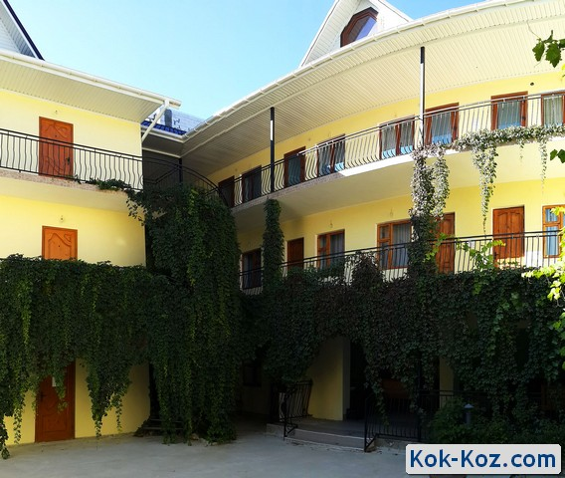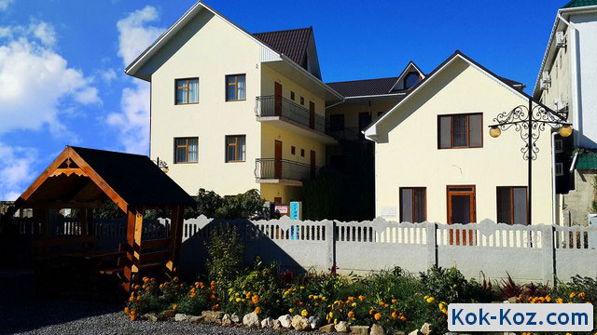

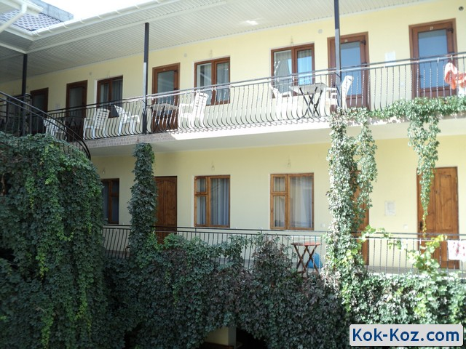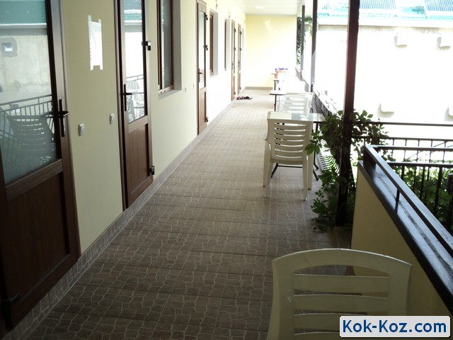

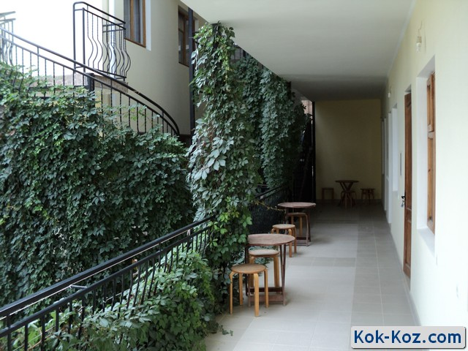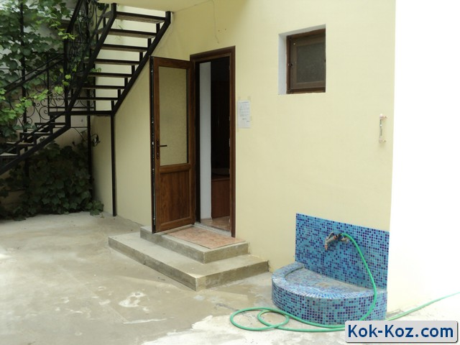
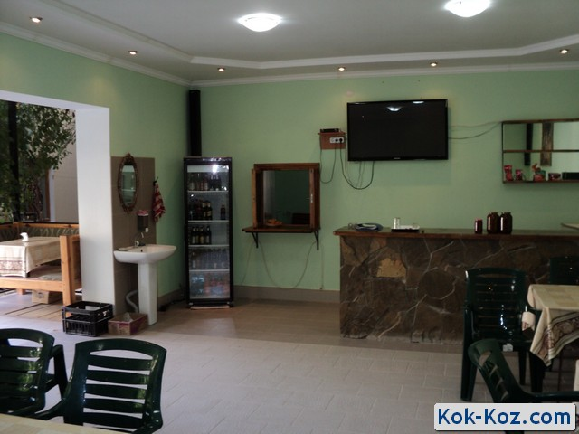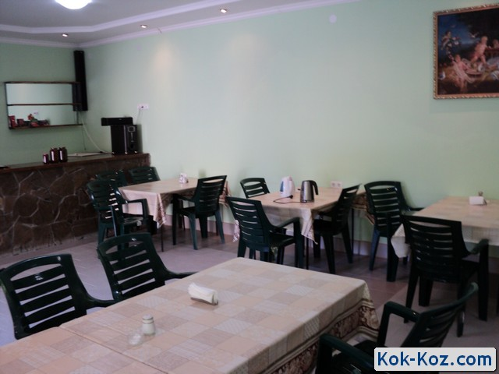

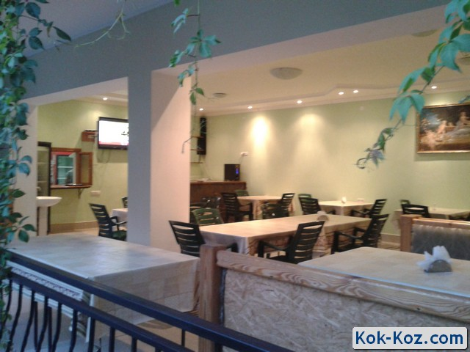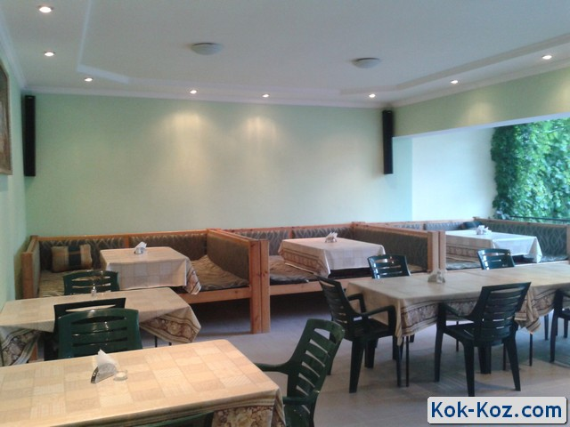

НОМЕРА

Двухместный номер
Уютный и комфортабельный номер, идеально подходящий для пар или друзей, желающих провести незабываемый отпуск на берегу Черного моря. Интерьер выполнен в спокойных тонах, что создает расслабляющую атмосферу для отдыха после активного дня. В номере имеется две односпальные или одна двуспальная кровать с удобным матрасом для крепкого сна. В распоряжении гостей собственная ванная комната с раковиной, унитазом и душем, где вы сможете освежиться после дня, проведенного на пляже. В номере установлены кондиционеры для создания комфортной температуры в любое время суток, а также телевизор с федеральним телевидением для просмотра любимых передач или фильмов.
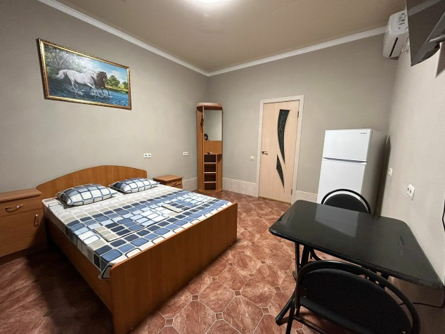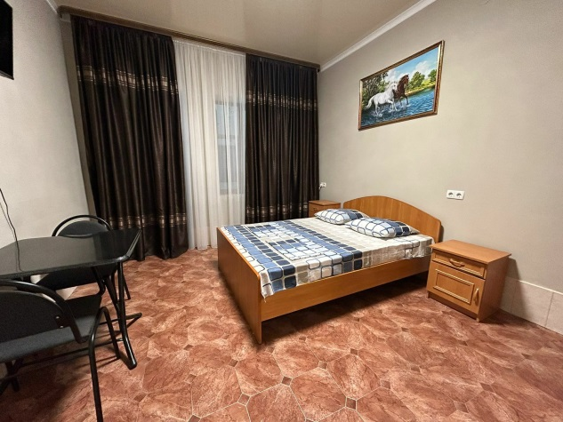
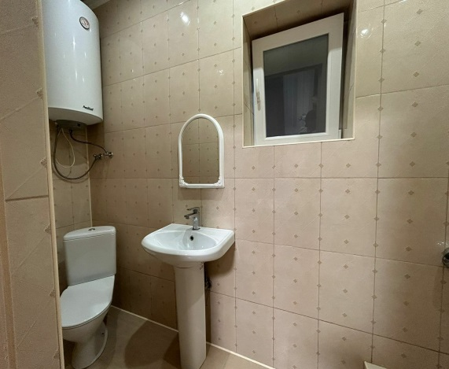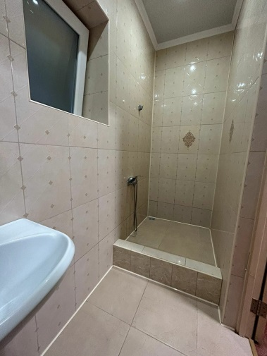

Трёхместный номер
Оптимальное решение для семьи с ребенком или компании друзей, которые хотят насладиться отдыхом в Судаке на Черном море. Этот просторный номер оснащен тремя односпальными кроватями, которые могут быть сдвинуты вместе для большего комфорта, или разделены, если гости предпочитают индивидуальное пространство. Возможен вариант с большим, удобным, угловым диваном. Ванная комната оборудована душем, раковиной, унитазом и всеми необходимыми туалетными принадлежностями. Для комфортного проживания в номере установлен кондиционер и телевизор, имеется чайник и удобный гардеробный шкаф. Проживание в таком номере позволит насладиться отдыхом в полной мере.
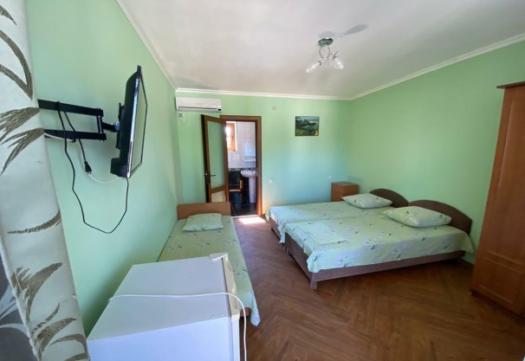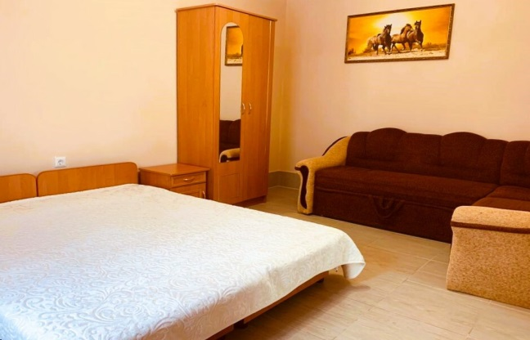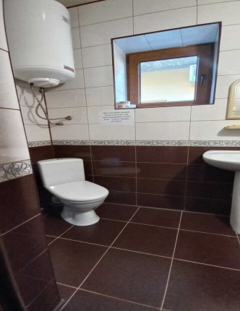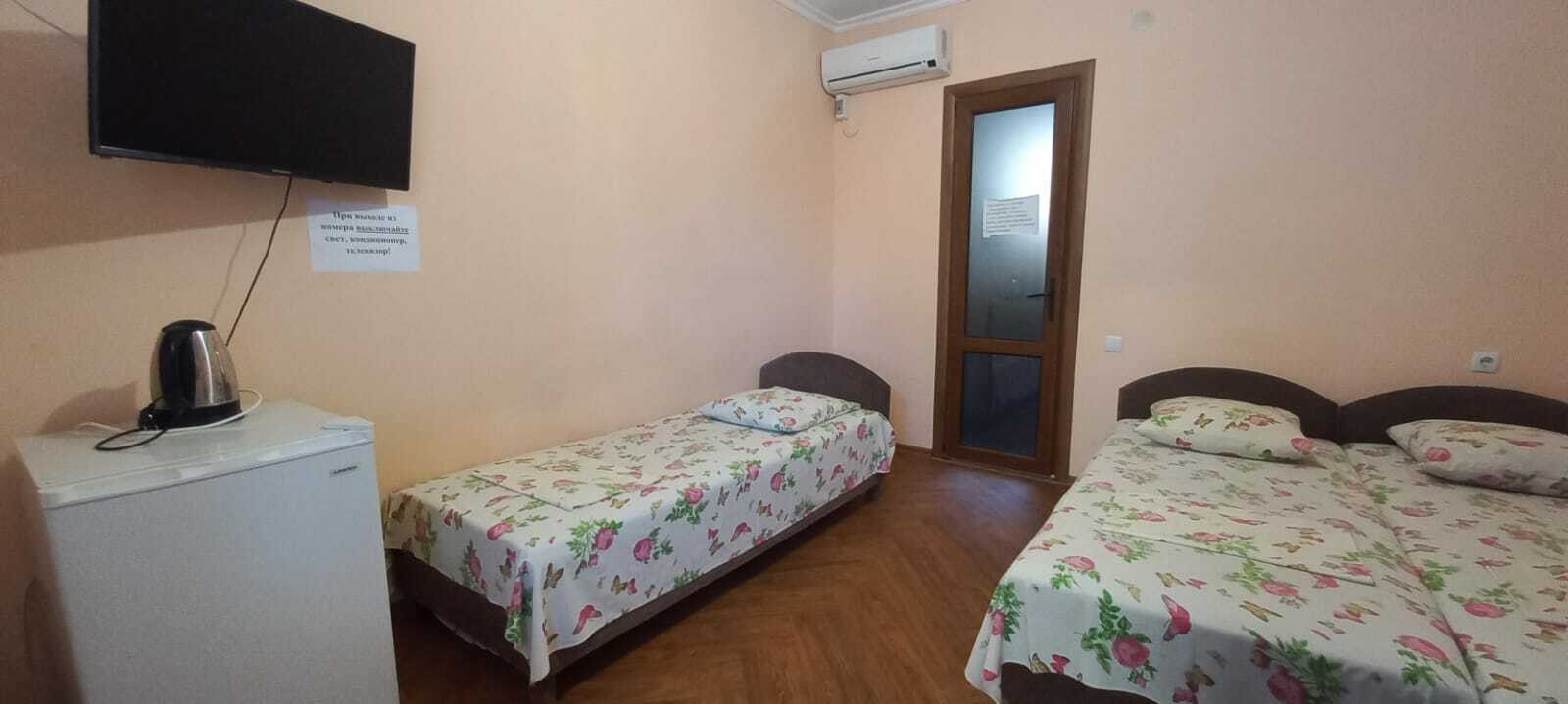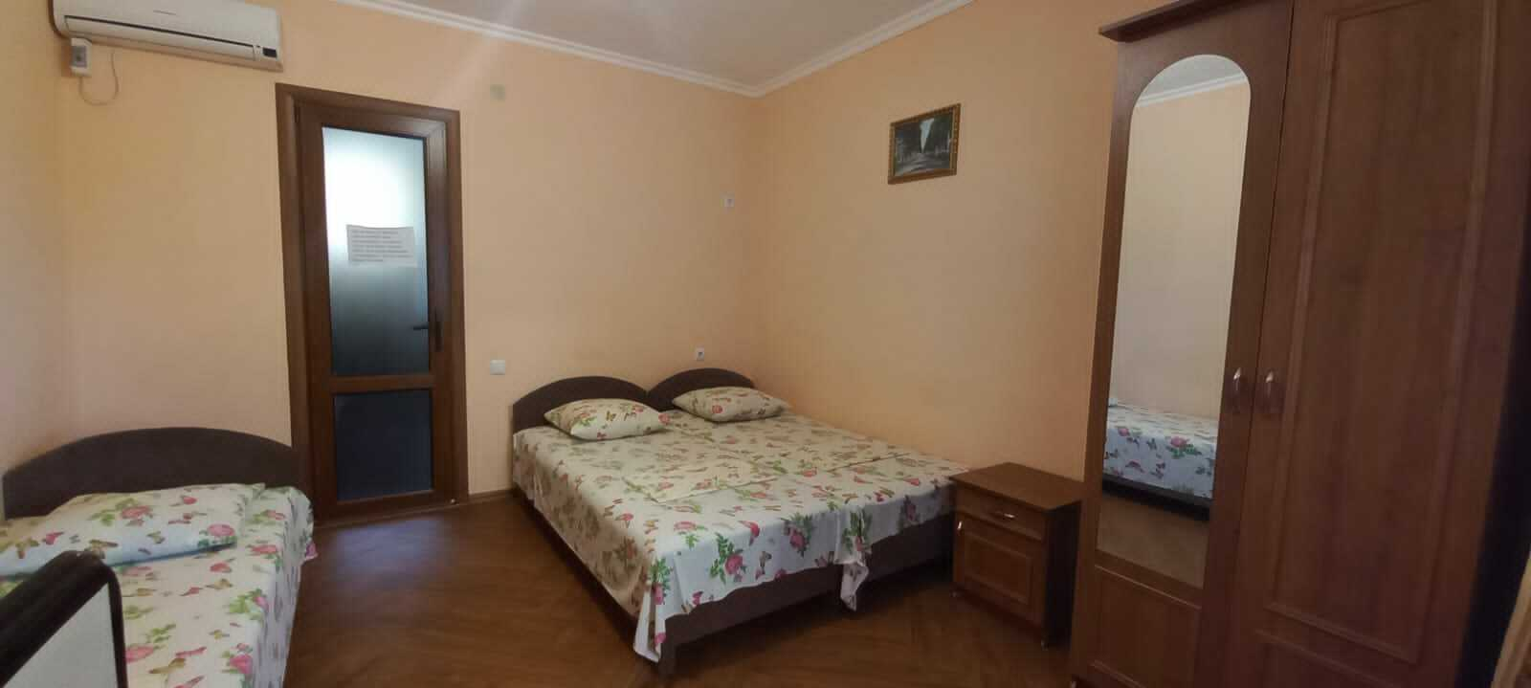

Четырёхместный номер
Отличный выбор для большой семьи или группы друзей, которые хотят провести незабываемый отдых в Судаке. Этот просторный номер оборудован четырьмя односпальными кроватями с удобными матрасами для комфортного сна. Отдельный вариант с огромным угловым, раскладывающимся диваном, удобными: двух и односпальными кроватями. В номере имеется вместительный шкаф для одежды и багажа, рабочий стол со стульями, холодильник, кондиционер, собственный санузел и большой телевизор. Предусмотрен номер с отдельной рабочей зоной, вне спальных мест. Чайник, вместительный холодильник, фен для волос также доступен для вашего удобства. Из номера открывается вид на горы и тенистый дворик отеля.
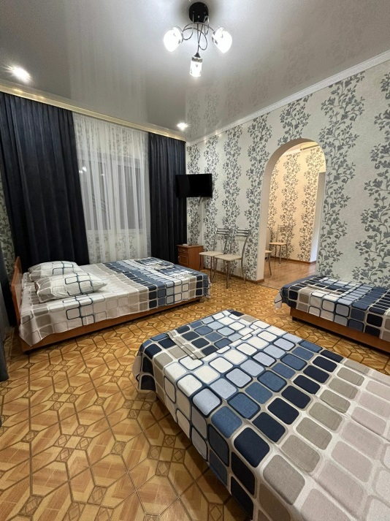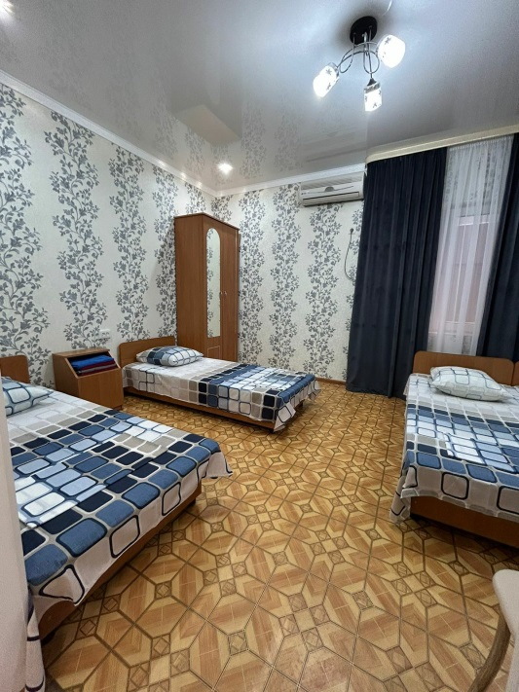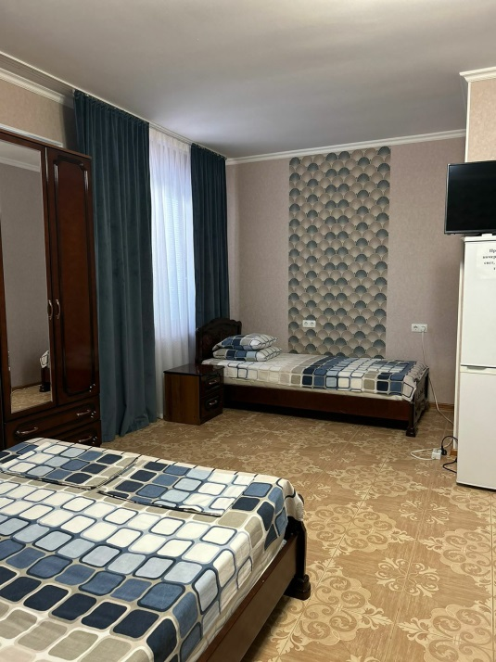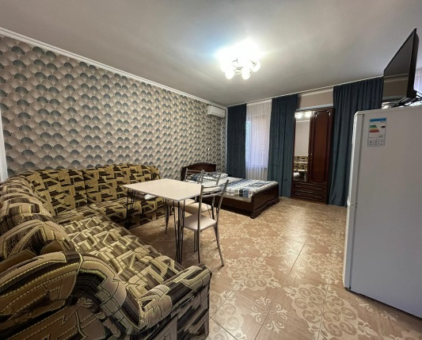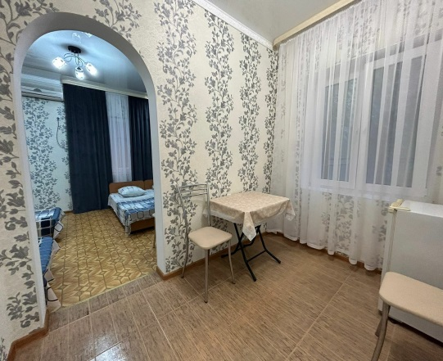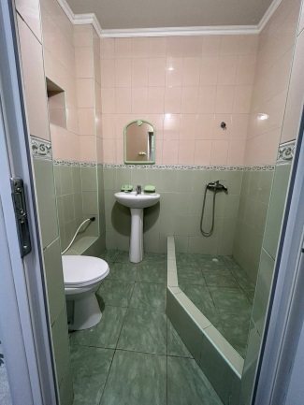

Двухкомнатный номер
Максимально удобно, так как вы привыкли. Две отдельные спальни, каждая из которых оборудована кроватями с ортопедическим матрасом для спокойного сна на отдыхе. В каждой комнате установлен кондиционер для круглосуточного поддержания комфортной температуры и телевизор для просмотра эфирного телевидения. Ванная комната предлагает душ, раковину и унитаз, все необходимые санитарные средства гигиены. Для дополнительного удобства проживания, в номере имеется шкаф для хранения вещей и багажа, небольшой стол со стульями, чайник. Окна и терраса номера открывают великолепные вид на горы, тенистый и уютный дворик, позволяя наслаждаться красотой Судака в любое время суток.
